Отчет по лабораторной работе №5: Модель ‘Хищник-жертва’

*дисциплина: Математическое моделирование*

Карташова Алиса Семеновна, НФИбд-03-18

Содержание

# Введение

## Цель работы

Онсновная цель работы - изучить модель “хищник-жертва” и построить график зависимости численности популяций хищников и жертв

## Задачи работы

Выделим основные задачи работы:

* Изучить жесткую модель хищник-жертва
* Изучит модель хищник-жертва с малым изменением
* Построить жесткую модель зависимости численности популяций хищников и жертв

# Терминология. Условные обозначения

Простейшая модель взаимодействия двух видов типа «хищник — жертва» - *модель Лотки-Вольтерры*. Данная двувидовая модель основывается на следующих предположениях:

1. Численность популяции жертв $x$ и хищников $y$ зависят только от времени
2. В отсутствии взаимодействия численность видов изменяется по модели Мальтуса, при этом число жертв увеличивается, а число хищников падает
3. Естественная смертность жертвы и естественная рождаемость хищника несущественны
4. Эффект насыщения численности обеих популяций не учитывается
5. Скорость роста численности жертв уменьшается пропорционально численности хищников

## Жесткая модель Лотки-Вольтеры

**Математическа модель**

$$\left\{\begin{matrix}\frac{dx}{dt}=ax(t)−bx(t)y(t) \\ \frac{dx}{dt}=−cy(t)+dx(t)y(t)\end{matrix}\right.$$

* $x$- число жертв
* $y$- число хищников
* $a$- коэффициент, описывающий скорость естественного прироста числа жертв в отсутствие хищников
* $c$- естественное вымирание хищников, лишенных пищи в виде жертв.

*Особенности модели*:

* Вероятность взаимодействия жертвы и хищника пропорциональна как количеству жертв, так и числу самих хищников (xy).
* Каждый акт взаимодействия уменьшает популяцию жертв, но способствует увеличению популяции хищников.

Математический анализ жесткой модели показывает, что имеется стационарное состояние, всякое же другое начальное состояние(B) приводит к периодическому колебанию численности как жертв, так и хищников, так что по прошествии некоторого времени система возвращается в состояние B.

## Стационарное состояние

Стационарное состояние системы (положение равновесия, не зависящее от времени решение) будет в точке:

$$x_{0}=\frac{c}{d},y_{0}=\frac{a}{d}$$

Если начальные значения задать в стационарном состоянии $x(0)=x_{0},y(0)=y_{0}$, то в любой момент времени численность популяций изменяться не будет.

При малом от положения равновесия численности как хищника, так и жертвы с течением времени не возвращаются к равновесным значениям, а совершают периодические колебания вокруг стационарной точки. Амплитуда колебаний и их период определяется начальными значениями численностей $x(0),y(0)$. Колебания совершаются в противофазе.

## Малое изменение модели

При малом изменении модели:

$$\left\{\begin{matrix}\frac{dx}{dt}=ax(t)−bx(t)y(t)+εf(x,y) \\ \frac{dx}{dt}=−cy(t)+dx(t)y(t)+εg(x,y),ε≪1\end{matrix}\right.$$

Прибавленые к правым частям малые члены, учитывают конкуренцию жертв за пищу и хищников за жертв и т.п.

Вывод о периодичности, справедливый для жесткой системы Лотки-Вольтерры, теряет силу. Таким образом, мы получаем так называемую мягкую модель «хищник-жертва».

В зависимости от вида малых поправок f и g возможны 3 варианта:

1. Равновесное состояние A устойчиво. При любых других начальных условиях через большое время устанавливается именно оно.
2. Система стационарное состояние неустойчиво. Эволюция приводит то к резкому увеличению числа хищников, то к их почти полному вымиранию.
3. В системе с неустойчивым стационарным состоянием A с течением времени устанавливается периодический режим. В отличие от исходной жесткой модели Лотки-Вольтерры, в этой модели установившийся периодический режим не зависит от начального условия. Первоначально незначительное отклонение от стационарного состояния A приводит не к малым колебаниям около A, как в модели Лотки-Вольтерры, а к колебаниям вполне определенной (и не зависящей от малости отклонения)

**Вывод:** жесткую модель всегда надлежит исследовать на структурную устойчивость полученных при ее изучении результатов по отношению к малым изменениям модели (делающим ее мягкой).

# Выполнение лабораторной работы

## Формулировка задачи:

**Вариант 57**

Для модели «хищник-жертва»:

$$\left\{\begin{matrix}\frac{dx}{dt}=−0.17x(t)+0.09x(t)y(t) \\ \frac{dx}{dt}=0.69y(t)−0.08x(t)y(t)\end{matrix}\right.$$

Постройте график зависимости численности хищников от численности жертв, а также графики изменения численности хищников и численности жертв при следующих начальных условиях: $x_{0}=3,y_{0}=12$. Найдите стационарное состояние системы.

## Решение

*Коэффиценты:*

Коэффициент естественной смертности хищников: a= 0.17 Коэффициент естественного прироста жертв b= 0.69 Коэффициент увеличения числа хищников c= 0.09 Коэффициент смертности жертв d= 0.08

*Начальные значения:*

$x_{0}=3$

$y_{0}=12$

*Код на Julia:*

using Gadfly  
using Plots  
using DifferentialEquations  
  
a= 0.17;  
b= 0.69;  
c= 0.09;  
d= 0.08;  
x0 = 3;  
y0 =12;  
  
 function syst(du,u,p,t)  
 du[1] = -a*u[1]+c*u[1]*u[2]  
 du[2] = b*u[2]-d*u[1]*u[2]  
 end  
  
u0 = [x0, y0];  
tspan = (0, 100);  
  
  
prob = ODEProblem(syst, u0, tspan);  
sol = solve(prob, RK4(),reltol=1e-6, timeseries_steps = 0.05);  
  
N = length(sol.u)  
 J = length(sol.u[1])  
 U = zeros(N, J)  
  
 for i in 1:N, j in 1:J  
 U[i,j] = sol.u[i][j]  
 end  
  
set_default_plot_size(30cm, 20cm)  
Gadfly.plot(x = U[:,1], y = U[:,2])  
  
Plots.plot(sol)

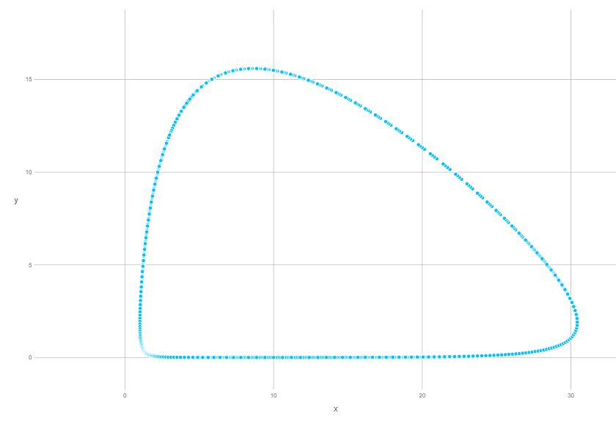

Figure 1: График зависимости численности хищников от численности жертв

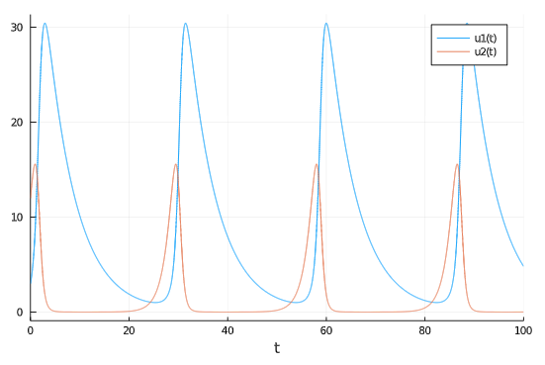

Figure 2: Графики изменения численности хищников и численности жертв

* u1(t) - изменение численности хищников
* u2(t) - изменение численности жертв

# Выводы

Мы изучили модель “хищник-жертва” и построили график зависимости численности хищников от численности жертв, а также графики изменения численности хищников и численности жертв